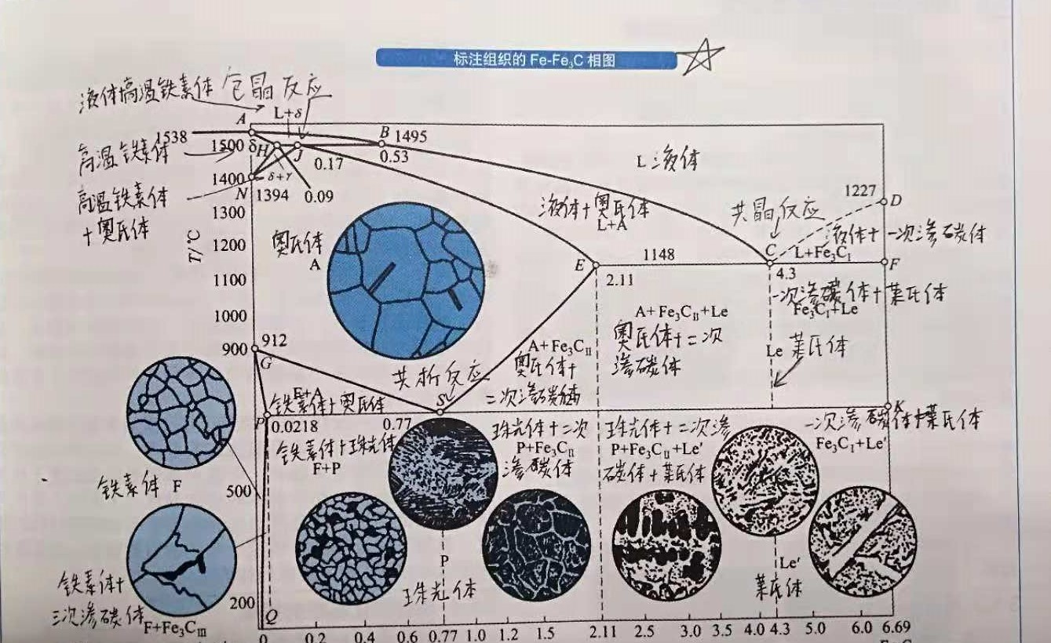

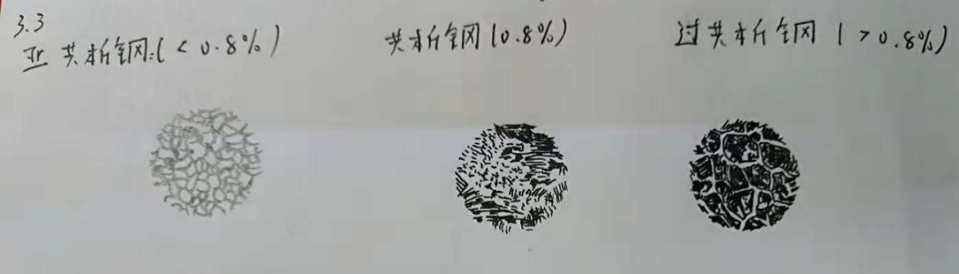

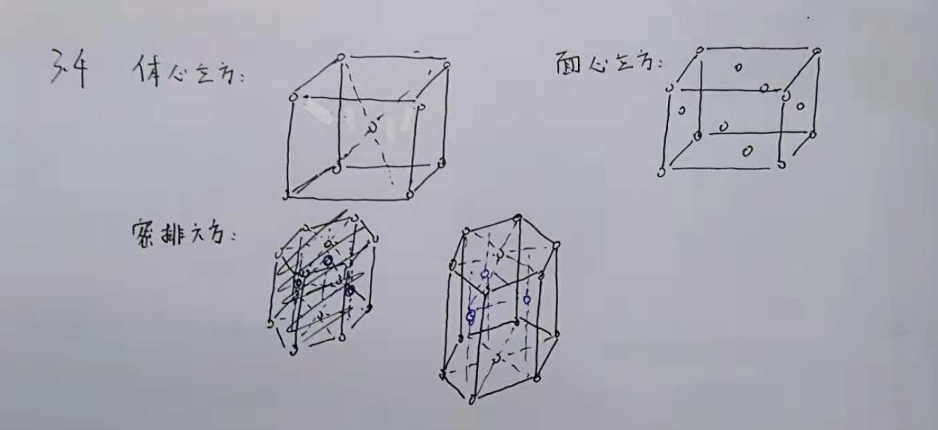

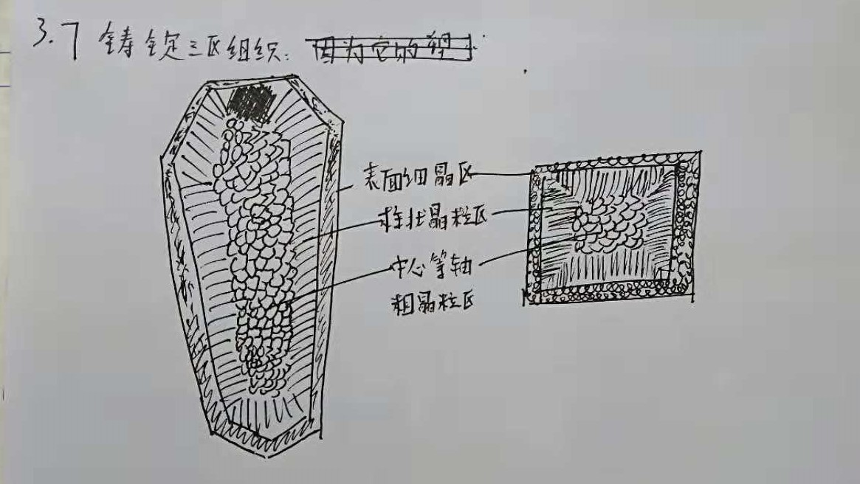

原因：一般结构材料必须有抗拉强度，屈服和塑形要求。铸锭三区组织塑性过好而力学要求达不到要求，同时钢锭的组织极不均匀，有很多缺陷，也很大地影响了材料的力学性能。通常的改进措施是做成较小形状，较薄的料便于冷却形成细小晶粒或加入碳化物形成元素淬火后回火，或加入合金元素，提升力学指标.....

3.8

固溶体：以合金某一组元为溶剂，在其晶格中溶入其它组元（溶质）原子后所形成的一种合金相。

金属间化合物：要求组合金属间的组成比为简单的整数关系，由二者化合并形成不同于前二者的晶体结构。

珠光体：钢共析反应结果所得到的组织，是由铁素体和渗碳体所形成的层状机械混合物，由彼此相间的层片状相互分隔。

3.9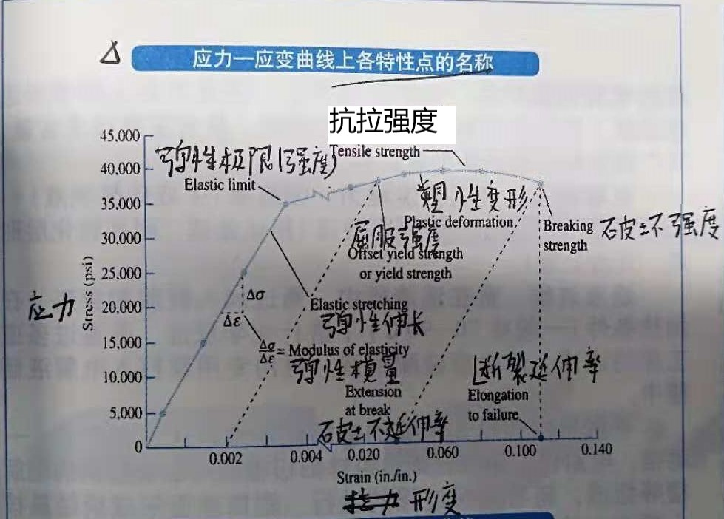

可获得的性能指标：（1）弹性模量（2）弹性极限（强度）（3）屈服强度（4）拉伸强度（5）破坏（断裂）强度（6）破坏（断裂）延伸率（7）断裂（破坏）延伸率（8）断面收缩率

3.12

(1)马氏体，M

(2)马氏体+下贝氏体，M+B-

(3)索式体、屈式体或珠光体+马氏体，（S+T）（P）+M

(4)索式体或珠光体，S

(5)下贝氏体，B-

(6)珠光体，P

V1：马氏体+残留奥氏体，M+A'  
V2：屈式体+贝氏体+马氏体，T+B+M  
V3：索式体+屈式体+贝氏体+马氏体+残留奥氏体，S+T+B+M+A'  
V4：索式体+屈式体，S+T  
V5：索式体，S  
V6：索式体，S